Тестовый пример 1.

Номер тест-требования 1.

Описание: в данном тесте проверяется корректность ввода размера массива, если введено не целое число, то вывести ошибку «Ошибка ввода размера массива! Введите целое число.».

Входные данные: запущено приложение.

Ожидаемый результат: вывод сообщения «Ошибка ввода размера массива! Введите целое число.».

Сценарий теста:

– Запустить приложение.

– Ввести размер массива строку.

На рисунке 1 представлен результат воспроизведения ошибки.

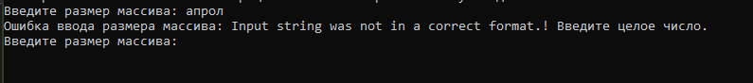

Рисунок 1 – Ввод размера массива строкой

Тестовый пример 2.

Номер тест-требования 2.

Описание: в данном тесте проверяется корректность ввода размера массива равное нулю, если да, то вывести ошибку «Размер массива не может быть равен 0. Повторите попытку ввода:».

Входные данные: запущено приложение.

Ожидаемый результат: вывод сообщения «Размер массива не может быть равен 0. Повторите попытку ввода:».

Сценарий теста:

– Запустить приложение.

– Ввести размер массива равное нулю.

На рисунке 2 представлен результат воспроизведения ошибки.

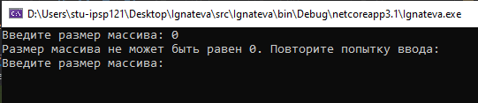

Рисунок 2 – Ввод размера массива равное нулю

Тестовый пример 3.

Номер тест-требования 3.

Описание: в данном тесте проверяется корректность ввода отрицательного размера массива, если да, то вывести ошибку «Размер массива не может быть отрицательным. Повторите попытку ввода:».

Входные данные: запущено приложение.

Ожидаемый результат: вывод сообщения «Размер массива не может быть отрицательным. Повторите попытку ввода:».

Сценарий теста:

– Запустить приложение.

– Ввести отрицательный размер массива.

На рисунке 3 представлен результат воспроизведения ошибки.

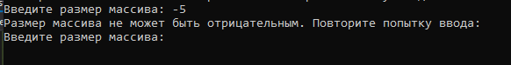

Рисунок 3 – Ввод отрицательного размера массива

Тестовый пример 4.

Номер тест-требования 4.

Описание: в данном тесте проверяется корректность ввода числа остановок, если введено не целое число, то вывести ошибку «Ошибка ввода числа остановок! Введите целое число.».

Входные данные: запущено приложение.

Ожидаемый результат: вывод сообщения «Ошибка ввода числа остановок! Введите целое число.».

Сценарий теста:

– Запустить приложение.

– Ввести корректно размер массива.

– Ввести строку в конечной остановке №1.

– Ввести строку в конечной остановке №2.

– Ввести строку в числе остановок.

На рисунке 4 представлен результат воспроизведения ошибки.



Рисунок 4 – Ввод числа остановок строкой

Тестовый пример 5.

Номер тест-требования 5.

Описание: в данном тесте проверяется корректность ввода числа остановок равное нулю, если да, то вывести ошибку «Число остановок не может быть равен 0. Повторите попытку ввода:».

Входные данные: запущено приложение.

Ожидаемый результат: вывод сообщения «Число остановок не может быть равен 0. Повторите попытку ввода:».

Сценарий теста:

– Запустить приложение.

– Ввести корректно размер массива.

– Ввести строку в конечной остановке №1.

– Ввести строку в конечной остановке №2.

– Ввести число остановок равное нулю.

На рисунке 5 представлен результат воспроизведения ошибки.

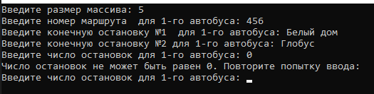

Рисунок 5 – Ввод числа остановок равное нулю

Тестовый пример 6.

Номер тест-требования 6.

Описание: в данном тесте проверяется корректность ввода отрицательного числа остановок, если да, то вывести ошибку «Число остановок не может быть отрицательным. Повторите попытку ввода:».

Входные данные: запущено приложение.

Ожидаемый результат: вывод сообщения «Число остановок не может быть отрицательным. Повторите попытку ввода:».

Сценарий теста:

– Запустить приложение.

– Ввести корректно размер массива.

– Ввести строку в конечной остановке №1.

– Ввести строку в конечной остановке №2.

– Ввести отрицательное число остановок.

На рисунке 6 представлен результат воспроизведения ошибки.

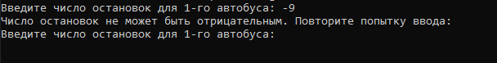

Рисунок 6 – Ввод отрицательного числа остановок

На рисунке 7 представлен результат работы сортировки и вывода массива в файл.

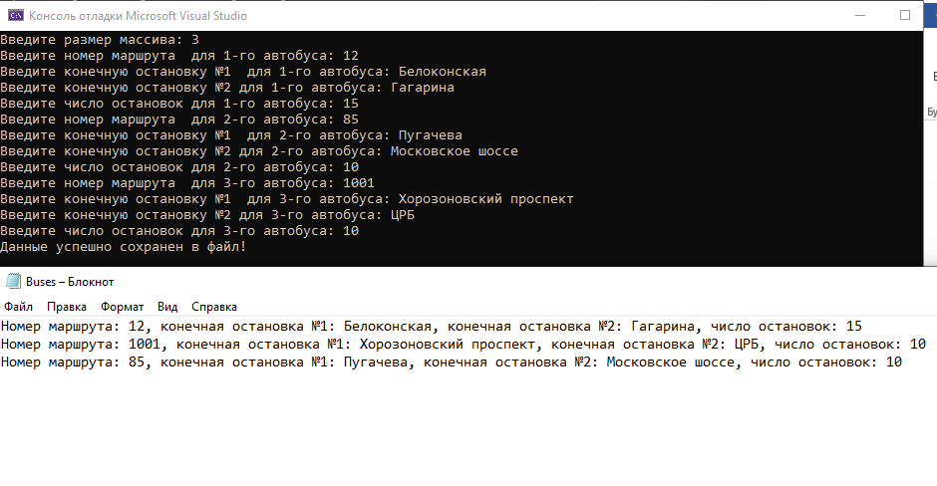

Рисунок 7 – Сортировка и вывод массива в файл

Таким образом, было протестировано шесть тест-требований и представлен результат позитивного тестирования с сортировкой и выводом данных в текстовый документ.